2016年四川省成都市青羊区中考物理二诊试卷

一、选择题：（每题2分，共30分）
1．“未见其人，先闻其声”，这是说明了每个人的声音都有不同的（ ）
A．响度 B．音调 C．音色 D．频率
2．下列事例中，利用大气压强工作的是（ ）
A．弹簧测力计 B．船闸
C．用塑料吸管吸牛奶 D．用天平测质量
3．下列估测最接近实际的是（ ）
A．九年级物理课本的长6cm
B．人正常步行的速度是5m/s
C．一名中学学生的体重50N
D．家用空调工作的功率约1000W
4．2015年12月31日成都第二绕城高速全线通车，春节期间家住青白江的张敏同学一家走“二绕”自驾西岭雪山游，当汽车在水平路面上匀速直线行驶时，下列说话正确的是（ ）
A．汽车受到的牵引力和阻力是一对相互作用力
B．汽车受到的重力和它对地面的压力是一对平衡力
C．汽车上的GPS导航设备是通过电磁波来传递的信息
D．燃油汽车在行驶过程中，主要将化学能转化为电能
5．如图中的实例中，是利用惯性的是（ ）
A．
盘山公路 B．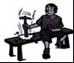
锤柄撞击木凳锤头套紧
C．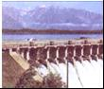
拦河大坝 D．
撑杆跳高运动员上升过程中
6．如图所示，小明在玩蹦蹦杆，在小明将蹦蹦杆中的弹簧向下压缩的过程中，小明的重力势能、弹簧的弹性势能的变化是（ ）
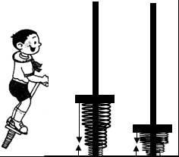
A．重力势能减小，弹性势能增大
B．重力势能增大，弹性势能增大
C．重力势能减小，弹性势能减小
D．重力势能增大，弹性势能减小
7．如图所示的四种现象中，由光的折射形成的是（ ）
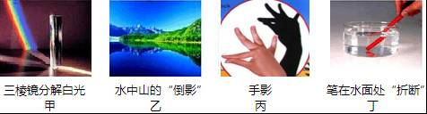
A．甲、丁 B．丙、丁 C．乙、丙 D．甲、乙
8．热机的广泛使用已成为一个国家工业化程度的标志，但同时热机的大量使用也给我们的环境带来巨大的破坏．下列机械不是使用热机的是（ ）
A．普通的家用轿车 B．喷气式战斗机
C．电动公交车 D．“神舟”火箭
9．下列说法中正确的是（ ）
A．只有高压线路才会发生触电事故
B．电冰箱的金属外壳必须良好接地
C．测电笔辨别火线时，手不能接触笔上的金属
D．家里的空气开关“跳闸”，一定是发生了短路
10．下列实验现象中，能说明分子间有吸引力的是（ ）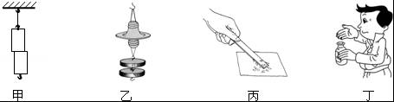
A．图甲中，两表面光滑的铅块紧压后能粘在一起
B．图乙中，两塑料吸盘间空气被挤掉后能吊起重物
C．图丙中，带电体能吸引轻小物体
D．图丁中，打开醋瓶盖能嗅到醋味
11．2015年5月，我国自主三代核电技术“华龙一号”首堆示范工程﹣﹣福清核电站5号机组开工建设，标志着我国核电建设迈进新的时代．下列关于核能发电说法中，正确的是（ ）
A．目前核电站都是通过核裂变反应来利用核能
B．原子核分裂时能释放出电能
C．核反应堆中发生的链式反应是不可控的
D．核能是一种可再生清洁能源
12．获2015年科技创意大赛一等奖的“校园脚踏式发电装置”，是利用脚踩踏板带动线圈运动发电的．下图能反映其工作原理的是（ ）
A．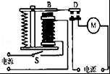 B．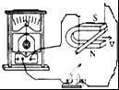 C．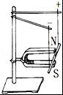 D．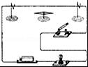
13．如图所示，在一个盛水的容器中放入一个铁块．则铁块受到的浮力F与容器中溢出的水的重力G_{溢}的关系是（ ）
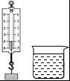
A．F＞G_{溢} B．F=G_{溢} C．F＜G_{溢} D．无法确定
14．在已调节平衡的杠杆左边距离支点40cm处挂上总重为3N的钩码，用弹簧测力计勾在右边距离支点30cm处，以不同的方向拉着杠杆右端使杠杆水平平衡，如图所示．两次测力计的示数（ ）
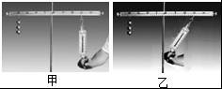
A．甲示数为13 N B．乙示数为3 N C．甲乙示数相同 D．乙示数比甲大
15．如图是一个厨房天然气安全监控的部分电路原理图，电源电压不变，R₀为定值电阻，R是用半导体材料制成的气敏电阻，其电阻值会随着天然气浓度的升高而变小，闭合开关S，若厨房天然气浓度升高，则下列判断正确的是（ ）
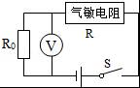
A．电压表的示数变大 B．气敏电阻R的阻值变大
C．通过电阻R₀的电流变小 D．气敏电阻R两端电压变大

二、填空题（每空2分，共36分）
16．小刚吃冰糕时，把冰糕放在碗里，发现碗中的水越来越多，在这个过程中冰糕发生的物态变化是______；他用手一摸碗壁，发现碗“漏水”了，这是空气中的水蒸气遇冷在碗壁上发生的______（填一种物态变化）现象．
17．丹麦物理学家奥斯特发现了电流的磁效应，首次揭开了电与______的关系．在探究感应电流产生条件的实验中，要改变电流方向，可以改变导体切割运动方向或______方向．
18．如图所示，将导体接到电路A、B之间时，导体与灯泡是______联的．如果将不同的导体分别接到A、B之间，闭合开关，可通过观察、比较灯的亮度来判断不同导体电阻的大小，这种方法叫做______．
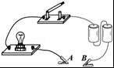
19．如图所示，穿上旱冰鞋用手推墙，人离墙而去，说明：力可以改变物体的______，物体间力的作用是______．
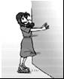
20．2015年3月，全球最大的太阳能飞机“阳光动力”2号开始环球飞行机翼应采用如图中______的形状，以提供飞行时所需的______力．飞机的巡航速度约为120km/h，飞行300km，需要的时间是______h．
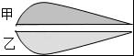
21．电能表应安装在家庭电路的______路上．如图是家庭电子式电能表的表盘，其示数是______kw．h．
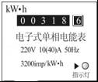
22．“大洋一号“是我国一艘现代化综合性海洋考察船，船上配备的机器人系统在6000m深的海底进行探测时，机器人受到海水的压强是______Pa（ρ_{海水}=1.03×10³kg/m³，g取10N/kg）．上端开口下端向连通的容器，当他们装入同种液体且不流动时可观察到各液面______．船闸就是利用这一原理制成的．
23．如图所示，电源电压保持不变，闭合开关，当滑动变阻器的滑片P向左移动时，电压表的示数将______，电流表的示数将______（选填“变大”、“变小”或“不变”）．
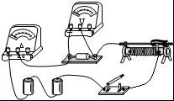
24．电炉丝通过导线接到电路里，电炉丝和导线通过的电流相同，电炉丝热的发红而导线却几乎不热，说明电流通过导体时产生的热量跟导体的______有关．把一个标有“220V 500W”的电热杯接在电源上使其正常工作，在通电3min的时间内，该电热杯产生的热量为______J．

三．作图与计算题
25．（1）作出图1中物体AB在平面镜中所成的像．
（2）标出图2中螺线管的“N”“S”极和电源的“+”“﹣”极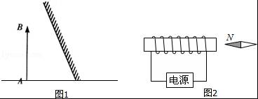
26．2016年央视春晚特别节目设置了东西南北四大分会场，四大分会场和主会场同唱一首歌，实现了“东西南北中，全民大联欢”，此次广州分会场所有航拍画面均由小型无人机拍摄，参与此次春晚的其中一架无人机，它的总质量是1280g，起飞时要先将其放在水平地面上，它与地面的接触面积为4cm²，飞行的最大高度为6000m，g=10N/kg．试求
（1）该无人机在水平地面上时对地面的压强是多少？
（2）若在某次拍摄时它另行携带了一个重为12N的高清摄像机竖直匀速上升到3000m的高空进行航拍，求它对该摄像机做了多少功？
27．如表为一台电烤箱的铭牌，其内部简化电路如图所示，R₁和R₂均为电热丝．求：（1）电烤箱在高温档时正常工作5min所消耗电能是多少？．
（2）电烤箱在低温档正常工作时，R₁的功率是多少？
 | XX牌电烤箱
额定电压 |  | 220V
额定功率 | 高温档 | 1100W
额定功率 | 低温档 | 440W
电源频率 |  | 50Hz
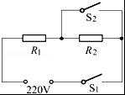
28．如图1所示，小华用刻度尺测寿山石的长度为______cm，接着用天平测量寿山石的质量．在调节天平时，发现指针偏向如图2甲所示，此时应将平衡螺母向______（选填“左”或“右”）端调；称量过程中，又发现指针偏向分度盘的左侧，他应在右盘______（选填“增加”或“减小”）砝码．天平平衡时右盘砝码的质量、游码在标尺上的位置如图2乙所示，那么寿山石的质量为______g；再测出它的体积为20cm³，则该寿山石的密度是______ g/cm³．
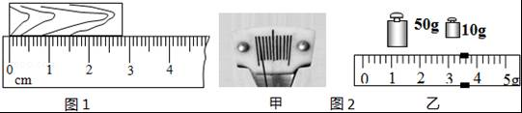
29．实验室要测量一只阻值约为数百欧的电阻R_{X}．能提供的器材有：干电池两节、学生用电压表（量程为0～3V、0～15V）、学生用电流表（量程为0～0.6A、0～3A）、滑动变阻器R和电阻箱R₀（0～9999Ω、5A）各一只、开关和导线若干．各组同学都提出了自己的设计方案，如图1是其中三组同学的设计方案（电路图）．请你对三组方案进行评价．
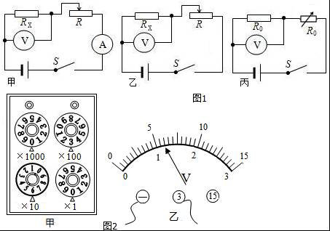

（1）你认为甲设计方案中可行？______，原因是：______．
（2）你认为乙设计方案中可行？______，原因是：______．
（3）第三组同学按照丙方案进行如下实验：
①把电阻箱的阻值调为0Ω，读出电压表的示数U₁=3V．
②把电阻箱的阻值调如图2甲所示值，此时电压表的示数如图2乙所示，则根据他们测量的数据可知，电源电压U=______V，电阻箱的读数是______Ω，电压表的示数是______V根据这组数可求出未知电阻的阻值是______Ω．

一、不定项选择题（每题2分，共10分）
30．下列说话正确的是（ ）
A．煤是可再生能源，以煤为主要燃料的火力发电容易造成环境污染
B．电磁波和超声波都可以在真空里传播
C．太阳能是取之不尽的能源，可以直接利用且不会污染环境，开发前景广阔
D．成都电视台和中央电视台发射的电磁波的频率不同，传播速度也不同
31．探究凸透镜成像的规律时，将焦距为10cm的凸透镜放置在光具座上50cm处，如图，在蜡烛从10cm处逐渐移至45cm处的过程中，烛焰成像的变化情况是（ ）
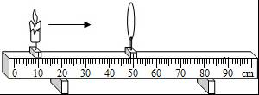
A．先变大后变小 B．先变小后变大
C．先成实像后成虚像 D．先成虚像后成实像
32．用相同的酒精灯分别对a、b两液体加热（如图甲），根据测得数据分别描绘出两液体的温度随时间变化的图象（如图乙）．在相同的时间内两液体吸收的热量相等，不计液体热量散失，分别用m_{a}、m_{b}、c_{a}、c_{b}表示a、b两液体的质量和比热容，则结合图中信息作出的下列推断正确的是（ ）
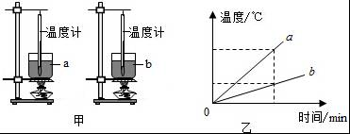
A．若m_{a}=m_{b}，则c_{a}＞c_{b} B．若m_{a}=m_{b}，则c_{a}＜c_{b}
C．若c_{a}=c_{b}，则m_{a}＜m_{b} D．若c_{a}=c_{b}，则m_{a}＞m_{b}
33．两个容器中分别盛有甲、乙两种不同的液体，把体积相同的A、B两个实心小球放入甲液体中，两球沉底；放入乙液体中，两球静止时的情况如图乙所示．则
（ ）
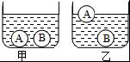
A．小球A的质量等于小球B的质量
B．甲液体的密度大于乙液体的密度
C．在甲液体中小球A对容器底的压力小于小球B对容器底的压力
D．小球A在甲液体中排开液体的质量大于在乙液体中排开液体的质量
34．如图所示，电源电压保持不变，R₁、R₂和R₃三个电阻中有两个电阻的阻值相等，当所有开关都闭合时电路总功率是只闭合S₁时电路总功率的4.5倍，则R₁和R₂的比值最大为（ ）
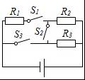
A．1：1 B．2：1 C．3：1 D．5：4

二、综合题
35．如图甲是某同学设计的一个能够测定油箱内油面高度的装置．油量表是由学生用电流表改装而成，滑动变阻器R的金属滑片P是杠杆的一端．当P在a端时电路中的电流为0.6A，表示油箱已满；P在b端时电路中的电流为0.1A，表示油箱内无油．
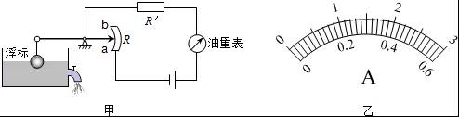
（1）在改装表盘时，当他选择的滑动变阻器最大阻值为50Ω时，他应选择的电源电压值______，R′的阻值______
（2）若油箱的容积为50L，请你按该同学的改装，在电流表表盘图乙上标出油量表为0、40L、50L的刻度位置（滑动变阻器接入的阻值随浮标升降均匀变化）；确定40L的位置______．
（3）你认为他在设计该装置的电路时，在选择器材的过程中应考虑什么问题？______并说明理由______．
36．用如图甲所示的滑轮组提升水中的物体M₁，动滑轮A所受重力为G₁，物体M₁完全在水面下以速度v匀速竖直上升的过程中，卷扬机加在绳子自由端的拉力为F₁，拉力F₁做功的功率为P₁，滑轮组的机械效率为η₁；为了提高滑轮组的机械效率，用所受重力为G₂的动滑轮B替换动滑轮A，如图乙所示，用替换动滑轮后的滑轮组提升水中的物体M₂，物体M₂完全在水面下以相同的速度v匀速竖直上升的过程中，卷扬机加在绳子自由端的拉力为F₂，拉力F₂做功的功率为P₂，滑轮组的机械效率为η₂．已知：G₁﹣G₂=30N，η₂﹣η₁=5%，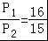，M₁、M₂两物体的质量相等，体积V均为4×10^{﹣2}m³，g取10N/kg，绳重、轮与轴的摩擦及水的阻力均可忽略不计．求：（1）物体M₁受到的浮力F_{浮}；
（2）拉力F₁与F₂之比；
（3）物体M₁受到的重力G．
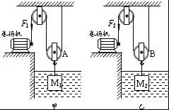

2016年四川省成都市青羊区中考物理二诊试卷
参考答案与试题解析

一、选择题：（每题2分，共30分）
1．“未见其人，先闻其声”，这是说明了每个人的声音都有不同的（ ）
A．响度 B．音调 C．音色 D．频率
【考点】音调、响度与音色的区分．
【分析】声音的特性包括音调、响度和音色．其中音色反映的是声音的品质与特色，它跟发声体的材料和结构有关．
【解答】解：每个人的声带结构不同，发出声音的音色就会不同，我们可以通过音色辨别是谁．因此“未见其人，先闻其声”，这是说明了每个人的声音都有不同的音色．
故选C．

2．下列事例中，利用大气压强工作的是（ ）
A．弹簧测力计 B．船闸
C．用塑料吸管吸牛奶 D．用天平测质量
【考点】大气压的综合应用．
【分析】大气压的应用大多是利用内外的气压差，所以要判断是否是大气压的应用，要注意有没有形成这个“气压差”．
【解答】解：
A、弹簧测力计是根据弹簧受到的拉力越大，弹簧的伸长就越长的原理制成的，与大气压无关；故A错误；
B、船闸利用了连通器原理，与大气压无关；故B错误；
C、用力吸气，吸管内的气压小于外界大气压，牛奶在外界大气压的作用下，被压入口内，利用了大气压．故C正确；
D、天平在使用时，能绕着固定点转动，动力臂等于阻力臂，是个等臂杠杆，与大气压无关．故D错误．
故选C．

3．下列估测最接近实际的是（ ）
A．九年级物理课本的长6cm
B．人正常步行的速度是5m/s
C．一名中学学生的体重50N
D．家用空调工作的功率约1000W
【考点】长度的估测；速度与物体运动；重力大小的估测；电功率．
【分析】根据日常生活经验及生活常识进行合理的估计，作出选择解答此题
【解答】解：A、九年级物理课本长约20cm，故A错误；
B、人正常步行速度约1m/s，故B错误；
C、中学生质量约为50Kg，重力G=mg=50Kg×10N/Kg=500N，故C错误；
D、家用空调的功率约为1000W，故D正确．
故选D．

4．2015年12月31日成都第二绕城高速全线通车，春节期间家住青白江的张敏同学一家走“二绕”自驾西岭雪山游，当汽车在水平路面上匀速直线行驶时，下列说话正确的是（ ）
A．汽车受到的牵引力和阻力是一对相互作用力
B．汽车受到的重力和它对地面的压力是一对平衡力
C．汽车上的GPS导航设备是通过电磁波来传递的信息
D．燃油汽车在行驶过程中，主要将化学能转化为电能
【考点】力作用的相互性；平衡力的辨别；电磁波的传播．
【分析】（1）一对相互作用力的条件是：大小相等，方向相反，作用在同一直线上，作用在不同一个物体上；
（2）要判断是否为平衡力，首先对物体进行受力分析，然后根据二力平衡的条件：大小相等，方向相反，作用在同一直线上，作用在同一个物体上；
（3）电磁波能传递信息和能量；
（4）根据能量的转化情况进行分析．
【解答】解：A、汽车在水平路面上匀速直线行驶时，到的牵引力和阻力大小相等，方向相反，作用在同一直线上，作用在同一个物体上，是一对平衡力，故A错误；
B、汽车受到的重力和它对地面的压力大小相等，方向相反，作用在同一直线上，作用在不同一个物体上，是一对相互作用力，故B错误；
C、车上的GPS导航设备是通过电磁波来传递的信息，故C正确；
D、燃油汽车在行驶过程中，主要将化学能转化为动能，故D错误；
故选：C．

5．如图中的实例中，是利用惯性的是（ ）
A．
盘山公路 B．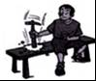
锤柄撞击木凳锤头套紧
C．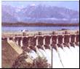
拦河大坝 D．
撑杆跳高运动员上升过程中
【考点】惯性现象．
【分析】惯性现象就是物体保持原来运动状态不变的一种性质，分析各项是否符合要求．
【解答】解：A、盘山公路，应用的是斜面，是为了省力，故A错误；
B、锤柄撞击木凳而静止，锤头由于惯性继续向下运动，所以套紧，用到了惯性的知识，故B正确；
C、拦河大坝通过提高水位，来增大水的重力势能，故C错误；
D、撑杆跳高运动员上升过程中，将弹性势能转换为动能和重力势能，故D错误．
故选B．

6．如图所示，小明在玩蹦蹦杆，在小明将蹦蹦杆中的弹簧向下压缩的过程中，小明的重力势能、弹簧的弹性势能的变化是（ ）
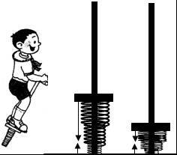
A．重力势能减小，弹性势能增大
B．重力势能增大，弹性势能增大
C．重力势能减小，弹性势能减小
D．重力势能增大，弹性势能减小
【考点】动能和势能的大小变化；能量转化的现象．
【分析】（1）重力势能大小的影响因素：质量、被举的高度．质量越大，高度越高，重力势能越大．
（2）弹性势能大小的影响因素：发生弹性形变的大小，发生弹性形变的难易程度．弹性形变越大，发生弹性形变越难，弹性势能越大．
【解答】解：（1）在小明将蹦蹦杆中的弹簧向下压缩的过程中，发生弹性形变的难易程度不变，弹簧的形变越来越大，弹簧的弹性势能越来越大．
（2）在小明将蹦蹦杆中的弹簧向下压缩的过程中，小明的质量不变，高度减小，重力势能减小．
故选A．

7．如图所示的四种现象中，由光的折射形成的是（ ）
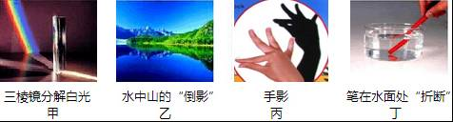
A．甲、丁 B．丙、丁 C．乙、丙 D．甲、乙
【考点】光的折射现象及其应用．
【分析】（1）光在同种均匀物质中沿直线传播，在日常生活中，激光准直、小孔成像和影子的形成等都表明光在同一种均匀介质中是沿直线传播的；
（2）当光照射到物体界面上时，有一部分光被反射回来，例如：平面镜成像、水中倒影等；
（3）当光从一种介质斜射入另一种介质时，传播方向的会偏折，发生折射现象，如：看水里的鱼比实际位置浅等．
【解答】解：甲、三棱镜分解白光，是光的色散现象，属于光的折射；
乙、水面上山的“倒影”，是水面成像，属于光的反射现象；
丙、手影，是光的直线传播形成的；
丁、笔在水面处“折断”，是光的折射现象．
因此由光的折射形成的是甲、丁．
故选A．

8．热机的广泛使用已成为一个国家工业化程度的标志，但同时热机的大量使用也给我们的环境带来巨大的破坏．下列机械不是使用热机的是（ ）
A．普通的家用轿车 B．喷气式战斗机
C．电动公交车 D．“神舟”火箭
【考点】热机．
【分析】热机是把内能转化成机械能的装置，分析各选项能量转化即可正确解题．
【解答】解：电动机是利用电能来获得动力，电动公交车不符合热机的特点；
普通的家用轿车、喷气式战斗机和神州火箭都是利用燃烧燃烧产生的内能来做功，把内能转化成机械能的装置，符合热机的特点；
故选项C符合题意，ABD不符合题意．
故选C．

9．下列说法中正确的是（ ）
A．只有高压线路才会发生触电事故
B．电冰箱的金属外壳必须良好接地
C．测电笔辨别火线时，手不能接触笔上的金属
D．家里的空气开关“跳闸”，一定是发生了短路
【考点】安全用电原则；家庭电路的故障分析；测电笔的使用；触电危害及常见的触电类型与预防．
【分析】（1）安全用电的原则：不要接触低压线路，不要接近高压设备．
（2）大功率或带有金属外壳的用电器，必须使用三孔插座，让其外壳接地，以防外壳带电，危及人身安全．
（3）使用测电笔辨别火线时，有一定要用手触及笔尾的金属部分，否则容易造成误判，认为带电体不带电是十分危险的．使用测电笔时，不能用手触及测电笔前端的金属探头，这样会造成人身触电事故．
（4）电路中电流过大的原因有两个：一是短路；二是接入电路中用电器的总功率过大．
【解答】解：A、只有不高于36V的电压对人体才是安全的，高压线路、家庭电路对人体都是危险的．故A错误；
B、带有金属外壳的用电器，其金属外壳一定要接地，以防用电器外壳带电，会危及人身安全．故B正确；
C、使用测电笔辨别火线时，一定要用手触及笔尾的金属部分，不能用手触及测电笔前端的金属探头，故C错误；
D、空气开关跳闸的基本原因是：所带负荷超限了．一般情况是：短路或用电器总功率过大．故D错误．
故选B．

10．下列实验现象中，能说明分子间有吸引力的是（ ）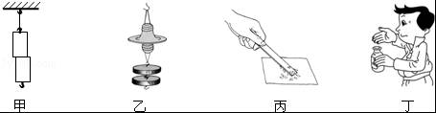
A．图甲中，两表面光滑的铅块紧压后能粘在一起
B．图乙中，两塑料吸盘间空气被挤掉后能吊起重物
C．图丙中，带电体能吸引轻小物体
D．图丁中，打开醋瓶盖能嗅到醋味
【考点】分子间的作用力．
【分析】（1）分子动理论内容为：物质是由大量分子组成的，分子在永不停息地做无规则运动，分子间存在相互的作用力；（2）我们周围存在大气压强；
（3）带电体具有吸引轻小物体的性质．
【解答】解：A、两个表面光滑的铅块紧压后，由于分子间存在相互的引力而使两块铅块粘在一起，故A正确；
B、两塑料吸盘间空气被挤掉后能吊起重物，说明了大气压强的存在，不能说明分子间存在引力；故B错误；
C、图丙实验说明带电体能吸引轻小物体，不能说明分子间存在引力；故C错误；
D、图丁中，打开醋瓶盖能嗅到醋味，说明分子不停的做无规则运动，不能说明分子间存在引力；故D错误．
故选A．

11．2015年5月，我国自主三代核电技术“华龙一号”首堆示范工程﹣﹣福清核电站5号机组开工建设，标志着我国核电建设迈进新的时代．下列关于核能发电说法中，正确的是（ ）
A．目前核电站都是通过核裂变反应来利用核能
B．原子核分裂时能释放出电能
C．核反应堆中发生的链式反应是不可控的
D．核能是一种可再生清洁能源
【考点】核电站发电过程中的能量转化；核能．
【分析】核电站主要利用核裂变的可控链式反应来发电的．虽然核能发电有很多优点，但是核废料因具有放射线，故必须慎重处理．
【解答】解：A、目前核电站都是通过核裂变反应来利用核能的，故A正确；
B、原子核分裂时能释放出核能，再通过能量的转化，最终获得电能，故B错误；
C、核反应堆中发生的链式反应是可控的，故C错误；
D、核能不能从自然界重复获得，核能发电所产生的核废料具有放射线，所以核能不是可再生清洁能源，故D错误．
故选A．

12．获2015年科技创意大赛一等奖的“校园脚踏式发电装置”，是利用脚踩踏板带动线圈运动发电的．下图能反映其工作原理的是（ ）
A． B． C． D．
【考点】电磁感应．
【分析】闭合电路的部分导体在磁场中做切割磁感线运动时会产生感应电流，这叫做电磁感应现象．据此结合描述现象解答．
【解答】解：“校园脚踏式发电装置”，是利用脚踩踏板带动线圈运动发电，这种装置起到电源的作用，其工作原理为电磁感应现象；
A、此图是电磁继电器，是可以实现远程控制的开关，其主体是电磁铁，应用了电流的磁效应；不能反映其原理，故A错误；
B、此图是电磁感应现象，开关闭合后，导体做切割磁感线运动，就会产生感应电流；能够反映其原理，故B正确；
C、此图中导体位于磁场中，但不是闭合电路，即使做切割磁感线运动也不能够产生感应电流，不能够反映其原理，故C错误；
D、此图中开关闭合后，小磁针发生偏转，说明电流周围存在磁场，是电流的磁效应，不能够反映其原理，故D错误．
故选B．

13．如图所示，在一个盛水的容器中放入一个铁块．则铁块受到的浮力F与容器中溢出的水的重力G_{溢}的关系是（ ）
A．F＞G_{溢} B．F=G_{溢} C．F＜G_{溢} D．无法确定
【考点】阿基米德原理．
【分析】认真观察图示，根据阿基米德原理：物体所受浮力等于其排开水的重力，即可做出判断．
【解答】解：观察图示可知，烧杯内的水没有盛满，也就是说容器中溢出的水的重力G_{溢}一定小于铁块排开水的重力，
根据阿基米德原理可知，物体所受浮力等于其排开水的重力，所以，F＞G_{溢}．
故选A．

14．在已调节平衡的杠杆左边距离支点40cm处挂上总重为3N的钩码，用弹簧测力计勾在右边距离支点30cm处，以不同的方向拉着杠杆右端使杠杆水平平衡，如图所示．两次测力计的示数（ ）
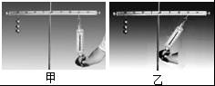
A．甲示数为13 N B．乙示数为3 N C．甲乙示数相同 D．乙示数比甲大
【考点】杠杆的平衡条件．
【分析】当力倾斜作用在杠杆上，杠杆在水平位置平衡，力臂不在杠杆上，力臂变小，阻力和阻力臂不变，根据杠杆平衡条件F₁L₁=F₂L₂，弹簧测力计的拉力会变大．
【解答】解：甲图中，当测力计沿竖直方向拉动时，拉力的力臂最长为30cm，测力计的示数最小，根据杠杆的平衡条件：
F₁L₁=F₂L₂，
则：3N×40cm=F₂×30cm；
解得F₂=4N，故A错误．
乙图中，当弹簧测力计倾斜拉动杠杆时，力臂小于30cm，力臂变小，阻力和阻力臂不变，根据杠杆平衡条件F₁L₁=F₂L₂，弹簧测力计的拉力会变大，即乙示数大于4N，故BC错误，D正确．
故选D．

15．如图是一个厨房天然气安全监控的部分电路原理图，电源电压不变，R₀为定值电阻，R是用半导体材料制成的气敏电阻，其电阻值会随着天然气浓度的升高而变小，闭合开关S，若厨房天然气浓度升高，则下列判断正确的是（ ）
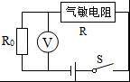
A．电压表的示数变大 B．气敏电阻R的阻值变大
C．通过电阻R₀的电流变小 D．气敏电阻R两端电压变大
【考点】电路的动态分析．
【分析】由电路图可知，R₀与R串联，电压表测R₀两端的电压．根据天然气浓度升高可知气敏电阻阻值的变化，根据欧姆定律可知电路中电流的变化和电压表示数的变化．
【解答】解：
由电路图可知，R₀与R串联，电压表测R₀两端的电压．
当天然气浓度升高时，气敏电阻的阻值变小，电路中的总电阻变小，故B错误；
由I=可知，电路中的电流变大，由U=IR可知，R₀两端的电压变大，即电压表的示数变大．故C错误，A正确；
U_{R}=U﹣U₀，U₀变大，电源电压不变，所以气敏电阻R两端电压减小．D错误．
故选A．

二、填空题（每空2分，共36分）
16．小刚吃冰糕时，把冰糕放在碗里，发现碗中的水越来越多，在这个过程中冰糕发生的物态变化是 熔化 ；他用手一摸碗壁，发现碗“漏水”了，这是空气中的水蒸气遇冷在碗壁上发生的 液化 （填一种物态变化）现象．
【考点】熔化与熔化吸热特点；液化及液化现象．
【分析】物质由固态变为液态是熔化．物质由气态变为液态是液化．
【解答】解：冰糕放在碗里，受热会熔化成水．同时空气中的水蒸气遇冷在碗壁上会形成小水珠，是液化现象．
故答案为：熔化、液化．

17．丹麦物理学家奥斯特发现了电流的磁效应，首次揭开了电与 磁 的关系．在探究感应电流产生条件的实验中，要改变电流方向，可以改变导体切割运动方向或 磁场 方向．
【考点】通电直导线周围的磁场；电磁感应．
【分析】解答本题应掌握：奥斯特的电流磁效应实验的结论及感应电流的方向与什么因素有关．
【解答】解：奥斯特将通电导体放在小磁针上方时，小磁针发生了偏转，说明通电导体周围存在磁场；
由于感应电流的方向与电流的方向和磁场的方向有关，所以在探究感应电流产生条件的实验中，要改变电流方向，可以改变导体切割运动方向或磁场方向．
故答案为：磁；磁场．

18．如图所示，将导体接到电路A、B之间时，导体与灯泡是 串 联的．如果将不同的导体分别接到A、B之间，闭合开关，可通过观察、比较灯的亮度来判断不同导体电阻的大小，这种方法叫做 转换法 ．
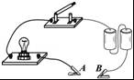
【考点】串联电路和并联电路的辨别；电阻．
【分析】电流先后经过各个用电器的连接方法叫做串联，串联电路中接入的电阻不同，会导致电路中电流也不同，所以灯泡的亮度也不同，因此我们可以简单的通过灯泡的亮暗比较两个电阻的阻值大小，这种方法叫做转换法，如果要精确比较，还是要用电流表
【解答】解：若将某一导体接到电路A、B之间，则电流会先后经过导体与灯泡，因此它们是串联的；
如果将不同的导体分别接到A、B之间，闭合开关，可通过观察、比较灯的亮度来判断不同导体电阻的大小，即将导体电阻的大小转换为灯泡的亮度，所以这种方法叫做转换法；
故答案为：串；转换法；

19．如图所示，穿上旱冰鞋用手推墙，人离墙而去，说明：力可以改变物体的 运动状态 ，物体间力的作用是 相互的 ．
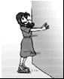
【考点】力的作用效果；力作用的相互性．
【分析】物体间力的作用是相互的；力可以使物体发生形变或运动状态发生改变．
【解答】解：穿上旱冰鞋用手推墙，人离墙而去，说明力可以改变物体的运动状态，物体间力的作用是相互的．
故答案为：运动状态；相互的．

20．2015年3月，全球最大的太阳能飞机“阳光动力”2号开始环球飞行机翼应采用如图中 甲 的形状，以提供飞行时所需的 升 力．飞机的巡航速度约为120km/h，飞行300km，需要的时间是 2.5 h．
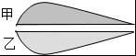
【考点】飞机的升力；速度公式及其应用．
【分析】（1）飞机的机翼要使飞机受到向上的升力．采用机翼上方压强小于下方压强的形状．
（2）知道路程和速度，根据v=的变形求出时间．
【解答】解：（1）甲图，相同时间内，空气经过机翼上方速度大、压强小，机翼上方的压强小于下方的压强，产生向上的升力，升力把机翼抬起．
乙图，相同时间内，空气经过机翼上方速度小，压强大，机翼上方的压强大于下方的压强，产生向上的压力，机翼不能抬起．故机翼应采用如图甲的形状．
（2）根据v=可得飞机飞行的时间：
t==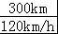=2.5h．
故答案为：甲；升；2.5．

21．电能表应安装在家庭电路的 干 路上．如图是家庭电子式电能表的表盘，其示数是 318.6 kw．h．
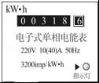
【考点】电能表参数的理解与电能的求法．
【分析】要想测出整个家庭电路消耗的电能，则电能表应连接在干路上；
电能表读数时，注意电能表的单位是kW•h，最后一位是小数．
【解答】解：要想测出整个家庭电路消耗的电能，电能表应连接在家庭电路的干路上．
由图可知，电能表的示数为318.6kW•h；
故答案为：干；318.6．

22．“大洋一号“是我国一艘现代化综合性海洋考察船，船上配备的机器人系统在6000m深的海底进行探测时，机器人受到海水的压强是 6.18×10⁷ Pa（ρ_{海水}=1.03×10³kg/m³，g取10N/kg）．上端开口下端向连通的容器，当他们装入同种液体且不流动时可观察到各液面 相平 ．船闸就是利用这一原理制成的．
【考点】液体的压强的计算；连通器原理．
【分析】（1）知道机器人所处的深度和海水的密度，根据p=ρgh求出受到海水的压强；
（2）连通器特点是：静止在连通器中的同一种液体，各部分直接与大气接触的液面总在同一水平面上．
【解答】解：（1）机器人受到海水的压强：
p=ρ_{海水}gh=1.03×10³kg/m³×10N/kg×6000m=6.18×10⁷Pa；
（2）连通器内盛同种液体且液体不流动时，各容器中的液面总保持相平，船闸就是利用这一原理制成的．
故答案为：6.18×10⁷；相平．

23．如图所示，电源电压保持不变，闭合开关，当滑动变阻器的滑片P向左移动时，电压表的示数将 变小 ，电流表的示数将 变小 （选填“变大”、“变小”或“不变”）．
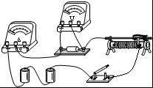
【考点】电路的动态分析；欧姆定律的应用．
【分析】由电路图可知，定值电阻与滑动变阻器串联，电压表测定值电阻两端的电压，电流表测电路中的电流，根据滑片的移动可知接入电路中电阻的变化，根据欧姆定律可知电路中电流的变化和电压表示数的变化．
【解答】解：由电路图可知，定值电阻与滑动变阻器串联，电压表测定值电阻两端的电压，电流表测电路中的电流，
当滑动变阻器的滑片P向左移动时，接入电路中的电阻变大，电路中的总电阻变大，
由I=可得，电路中的电流变小，即电流表的示数变小，
由U=IR可知，定值电阻两端的电压变小，即电压表的示数变小．
故答案为：变小；变小．

24．电炉丝通过导线接到电路里，电炉丝和导线通过的电流相同，电炉丝热的发红而导线却几乎不热，说明电流通过导体时产生的热量跟导体的 电阻 有关．把一个标有“220V 500W”的电热杯接在电源上使其正常工作，在通电3min的时间内，该电热杯产生的热量为 9×10⁴ J．
【考点】焦耳定律的计算公式及其应用．
【分析】（1）由焦耳定律知道，电流通过导体产生的热量跟电流的平方、电阻大小和通电时间成正比，电炉丝和连接的导线串联在电路中（通过的电流相等），通电时间是相同的，而电炉丝的电阻比导线的电阻大，据焦耳定律分析；
（2）电热杯的铭牌提供了额定电压和额定功率，知道电热杯正常工作，电热杯的电功率等于额定功率，利用Q=W_{电}=Pt求电热杯产生的热量．
【解答】解：
（1）电炉在使用时，电炉丝和导线串联，I_{电炉}=I_{导线}，通电时间t相同，由于Q=I²Rt，R_{电炉}＞R_{导线}，所以电流产生的热量：Q_{丝}＞Q_{导线}，从而出现电炉丝热得发红，但跟电炉丝连接的导线都不怎么热的现象．
（2）因为电热杯正常工作，所以P=P_{额}=500W，
电热杯产生的热量：Q=W_{电}=Pt=500W×3×60s=9×10⁴J．
故答案为：电阻；9×10⁴．

三．作图与计算题
25．（1）作出图1中物体AB在平面镜中所成的像．
（2）标出图2中螺线管的“N”“S”极和电源的“+”“﹣”极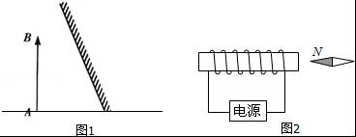
【考点】平面镜成像的相关作图；通电螺线管的极性和电流方向的判断．
【分析】（1）平面镜成像的特点是：像与物大小相等，连线与镜面垂直，到平面镜的距离相等，左右相反；先作出端点A、B的像点，连接连接两个像点即为物体AB的像．
（2）知道小磁针的磁极，根据磁极间的相互作用，可判断出通电螺线管的磁极，再根据安培定则判断出电流的方向从而找到电源的正负极．
【解答】解：（1）先作出端点A、B关于平面镜的对称点A′、B′，用虚线连接A′、B′，即为物AB在平面镜中所成的像，如图所示：
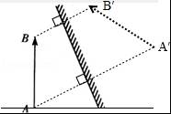
（2）从图可知，小磁针的左端是N极，右端为S极；由于同名磁极相互排斥，异名磁极相互吸引可知，通电螺线管的右端是S极，左端是N极．
根据安培定则，伸出右手握住螺线管使大拇指指示通电螺线管的N极，则四指弯曲所指的方向为电流的方向，所以电流由螺线管的右端流出，即电源的左端为负极，右端是正极．如图所示：
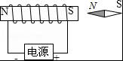

26．2016年央视春晚特别节目设置了东西南北四大分会场，四大分会场和主会场同唱一首歌，实现了“东西南北中，全民大联欢”，此次广州分会场所有航拍画面均由小型无人机拍摄，参与此次春晚的其中一架无人机，它的总质量是1280g，起飞时要先将其放在水平地面上，它与地面的接触面积为4cm²，飞行的最大高度为6000m，g=10N/kg．试求
（1）该无人机在水平地面上时对地面的压强是多少？
（2）若在某次拍摄时它另行携带了一个重为12N的高清摄像机竖直匀速上升到3000m的高空进行航拍，求它对该摄像机做了多少功？
【考点】压强的大小及其计算；功的计算．
【分析】（1）利用G=mg求出无人机的重力，无人机在水平地面上时对地面的压力等于其重力，又知受力面积，利用p=计算该无人机在水平地面上时对地面的压强；
（2）已知高清摄像机的重力和上升的高度，利用W=Gh求解它对该摄像机做的功．
【解答】解：（1）无人机在水平地面上时对地面的压力：
F=G=mg=1.28kg×10N/kg=12.8N，
该无人机在水平地面上时对地面的压强：
p==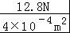=3.2×10⁴Pa；
（2）它对该摄像机做的功：
W=Gh=12N×3000m=3.6×10⁴J．
答：（1）该无人机在水平地面上时对地面的压强是3.2×10⁴Pa；
（2）它对该摄像机做功3.6×10⁴J．

27．如表为一台电烤箱的铭牌，其内部简化电路如图所示，R₁和R₂均为电热丝．求：（1）电烤箱在高温档时正常工作5min所消耗电能是多少？．
（2）电烤箱在低温档正常工作时，R₁的功率是多少？
 | XX牌电烤箱
额定电压 |  | 220V
额定功率 | 高温档 | 1100W
额定功率 | 低温档 | 440W
电源频率 |  | 50Hz
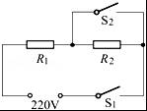
【考点】电功率与电能、时间的关系；电功率的计算．
【分析】根据P=可知，当开关S₁、S₂闭合时，电路为R₁的简单电路，电路中的电阻最小，电功率最大即为高温档；当开关S₁闭合、S₂断开时，两电阻串联，电路的电阻最大，电功率最小即为保温状态．
（1）高温档时，电路为R₁的简单电路，由表格可知高温档时电功率，则利用W=Pt即可求消耗电能；
（2）根据I=求出电烤箱在低温档正常工作时的电流；根据P=I²R求出在低温档正常工作时R₁的功率．
【解答】解：当开关S₁、S₂都闭合时，电路为R₁的简单电路，电路中的电阻最小，根据P=可知，电功率最大即为高温档状态；如图：
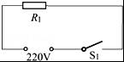
当开关S₁闭合、S₂断开时，两电阻串联，电路的电阻最大，根据P=可知，电功率最小即为低温档状态．如图：
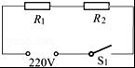
（1）高温档时，电路为R₁的简单电路，由表格可知：P_{高}=1100W，
由P=可得，5min消耗电能：
W=P_{高}t=1100W×5×60s=3.3×10⁵J；
（2）电烤箱在低温档位正常工作时，R₁与R₂串联，由表格知P_{低}=440W，
由P=UI得电烤箱在低温档正常工作时的电流：
I_{低}==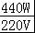=2A；
R₁的电功率：P₁=I²R₁=（2A）²×44Ω=176W．
答：（1）电烤箱在高温档正常工作5min所消耗的电能是3.3×10⁵J；
（2）电烤箱在低温档正常工作时，R₁的功率是176W．

28．如图1所示，小华用刻度尺测寿山石的长度为 2.81 cm，接着用天平测量寿山石的质量．在调节天平时，发现指针偏向如图2甲所示，此时应将平衡螺母向 右 （选填“左”或“右”）端调；称量过程中，又发现指针偏向分度盘的左侧，他应在右盘 增加 （选填“增加”或“减小”）砝码．天平平衡时右盘砝码的质量、游码在标尺上的位置如图2乙所示，那么寿山石的质量为 63.4 g；再测出它的体积为20cm³，则该寿山石的密度是 3.17 g/cm³．
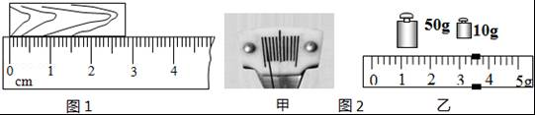
【考点】固体密度的测量．
【分析】（1）使用刻度尺测量物体长度时，要观察是否从0刻度线量起，起始端没从0开始，要以某一刻度当作“0”刻度，读出末端刻度值，减去前面的刻度即为物体长度，注意刻度尺要估读到分度值的下一位；
（2）调节天平的横梁平衡时，指针指向分度盘的左侧说明天平的左端下沉，平衡螺母向相反的方向移动．
寿山石的质量等于砝码的质量加游码对应的刻度值．
称量过程中，通过加减砝码来调节衡量平衡；
知道寿山石的质量和体积，根据密度公式求出寿山石的密度．
【解答】解：由图知：
刻度尺上1cm之间有10个小格，所以一个小格代表1mm，即刻度尺的分度值为1mm；物体左侧与0刻度线对齐，右侧在2.81cm，所以物体的长度为L=2.81cm．
指针指向分度盘的左侧说明天平的左端下沉，平衡螺母向右移动．
称量过程中，又发现指针偏向分度盘的左侧，说明物体质量大，应增加砝码；
寿山石的质量：m=50g+10g+3.4g=63.4g．
寿山石的体积：V=20cm³．
寿山石的密度：ρ==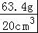=3.17g/cm³．
故答案为：2.81；右；增加；63.4；3.17．

29．实验室要测量一只阻值约为数百欧的电阻R_{X}．能提供的器材有：干电池两节、学生用电压表（量程为0～3V、0～15V）、学生用电流表（量程为0～0.6A、0～3A）、滑动变阻器R和电阻箱R₀（0～9999Ω、5A）各一只、开关和导线若干．各组同学都提出了自己的设计方案，如图1是其中三组同学的设计方案（电路图）．请你对三组方案进行评价．
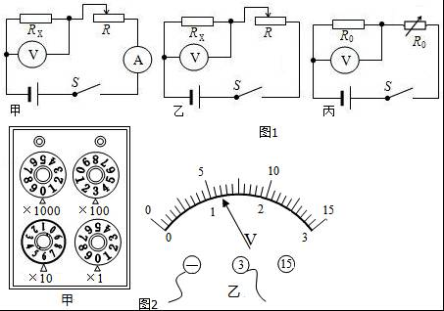

（1）你认为甲设计方案中可行？ 不可行 ，原因是： 电路中的电流小于电流表的分度值 ．
（2）你认为乙设计方案中可行？ 不可行 ，原因是： 仅测出一组数据不准确 ．
（3）第三组同学按照丙方案进行如下实验：
①把电阻箱的阻值调为0Ω，读出电压表的示数U₁=3V．
②把电阻箱的阻值调如图2甲所示值，此时电压表的示数如图2乙所示，则根据他们测量的数据可知，电源电压U= 3 V，电阻箱的读数是 360 Ω，电压表的示数是 1.2 V根据这组数可求出未知电阻的阻值是 240 Ω．
【考点】伏安法测电阻的探究实验．
【分析】对于这类实验设计题目，主要是根据提供的实验器材，选择合理的设计实验方案，结合题目中所给的电路图进行分析，利用欧姆定律和串并联电路的特点求解电阻的阻值．
【解答】解：（1）由题意可知，电阻R_{X}的阻值约为数百欧，也就是说甲电路中的电阻阻值很大，但电路中的电压很小，由欧姆定律可知电路中的电流会很小，所以利用电流表无法得到目的，故甲方案不可行；
（2）乙方案只能利用滑动变阻器的最大阻值测量出一组数据不准确；故乙方案不可行；而丙方案可以利用电阻箱测量出多组实验实验，做到多次测量，这样可以取平均值，结果会更准确；故丙方案可以让测量结果更准确．
（3）把电阻箱的阻值调为0Ω，电压表测量电源电压，电源电压为U=3V；
电阻箱读数为R=1000Ω×0+100Ω×3+10Ω×6+1Ω×0=360Ω；
电压表读数为U=1.2V；
电阻箱两端的电压为U₁=3V﹣1.2V=1.8V；
电路中电流为I==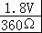=0.005A，
定值电阻的有R₂==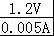=240Ω．
故答案为：（1）不可行；电路中的电流小于电流表的分度值；（2）不可行；仅测出一组数据不准确；（3）3；360；1.2；240．

一、不定项选择题（每题2分，共10分）
30．下列说话正确的是（ ）
A．煤是可再生能源，以煤为主要燃料的火力发电容易造成环境污染
B．电磁波和超声波都可以在真空里传播
C．太阳能是取之不尽的能源，可以直接利用且不会污染环境，开发前景广阔
D．成都电视台和中央电视台发射的电磁波的频率不同，传播速度也不同
【考点】能源的分类；电磁波的传播；太阳能．
【分析】（1）直接从自然界获得而不需要加工转化，它们都属于一次能源；能够源源不断的从自然界得到的能源叫可再生能源；
化石能源是指煤、石油、天然气等资源；同时我们要注意节约能源，从保护环境分析；
（2）电磁波传播不需要介质，超声波在真空中不能传播；
（3）根据太阳能的特点进行分析；
（4）电磁波的种类很多，无论哪种电磁波，在真空中的传播速度是相同的，而且是恒定的，都是3×10⁸m/s．
【解答】解：
A、以煤为主要燃料的火力发电容易造成环境污染，但是煤是不可再生能源，故A错误；
B、电磁波传播不需要介质，超声波传播需要介质，在真空中不能传播，故B错误；
C、太阳能是一种新型的无污染的能源，太阳能是取之不尽的能源，可直接利用且对环境的污染小，前景广阔，故C正确；
D、成都电视台和中央电视台发射的电磁波的频率不同，波长不同，但是电磁波在真空中传播速度相同，故D错误．
故选C．

31．探究凸透镜成像的规律时，将焦距为10cm的凸透镜放置在光具座上50cm处，如图，在蜡烛从10cm处逐渐移至45cm处的过程中，烛焰成像的变化情况是（ ）
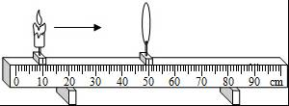
A．先变大后变小 B．先变小后变大
C．先成实像后成虚像 D．先成虚像后成实像
【考点】凸透镜成像规律及其探究实验．
【分析】当物距大于f时，凸透镜成实像，具有物近像远像变大的特点；
当物距小于f时，凸透镜成虚像．
【解答】解：由题意知，f=10cm，蜡烛在10cm到40cm之间，物距大于f，成实像，由10cm处逐渐移至40cm处的过程，物距变小，成的像逐渐变大；
由40cm到45cm处的过程，凸透镜成虚像，虚像是逐渐变小的；
由上分析知，蜡烛从10cm处逐渐移至45cm处的过程中，像先变大后变小，先成实像后成虚像．
故选AC．

32．用相同的酒精灯分别对a、b两液体加热（如图甲），根据测得数据分别描绘出两液体的温度随时间变化的图象（如图乙）．在相同的时间内两液体吸收的热量相等，不计液体热量散失，分别用m_{a}、m_{b}、c_{a}、c_{b}表示a、b两液体的质量和比热容，则结合图中信息作出的下列推断正确的是（ ）
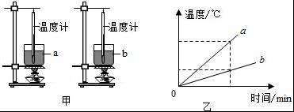
A．若m_{a}=m_{b}，则c_{a}＞c_{b} B．若m_{a}=m_{b}，则c_{a}＜c_{b}
C．若c_{a}=c_{b}，则m_{a}＜m_{b} D．若c_{a}=c_{b}，则m_{a}＞m_{b}
【考点】比热容的概念．
【分析】物质吸收热量的多少与比热容、质量和升高的温度成正比，由题意知，相同时间两种液体吸收的热量相同，由图象可以得到升高的温度与热量的关系，利用Q=cm△t变形公式对比热容和质量大小作出判断．
【解答】解：
A、B、若m_{a}=m_{b}，吸收相同的热量，a的温度升高幅度大，由c=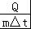知，a的比热容较小，b的比热容较大．A选项错误，B选项正确；
C、D、若c_{a}=c_{b}，吸收相同的热量，a的温度升高幅度大，由m=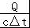知，a的质量较小，b的质量较大．C选项正确，D选项错误．
故选B、C．

33．两个容器中分别盛有甲、乙两种不同的液体，把体积相同的A、B两个实心小球放入甲液体中，两球沉底；放入乙液体中，两球静止时的情况如图乙所示．则
（ ）
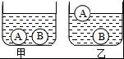
A．小球A的质量等于小球B的质量
B．甲液体的密度大于乙液体的密度
C．在甲液体中小球A对容器底的压力小于小球B对容器底的压力
D．小球A在甲液体中排开液体的质量大于在乙液体中排开液体的质量
【考点】物体的浮沉条件及其应用．
【分析】（1）根据F_{浮}=ρ_{液}gV_{排}，可判断出两个小球所受浮力的大小关系；
（2）根据两个小球的浮沉情况及物体的浮沉条件，可判断出物体密度和液体密度的大小关系，物体漂浮，则物体密度小于液体密度；物体下沉，则物体密度大于液体密度．
（3）根据物体的浮沉条件结合阿基米德原理分析D选项．
【解答】解：A、乙液体中，A漂浮，A的密度小于乙液体的密度，B下沉，B的密度大于乙液体的密度，两个小球的体积相同，根据m=ρV，A的质量小于B的质量，故A错误；
B、A、B在甲液体中均下沉，则甲液体的密度均小于两个小球的密度，由A知，乙液体的密度大于A的密度，所以甲液体的密度小于乙液体的密度，故B错误；
C、由A知，A的质量小于B的质量，则可知A的重力小于B的重力，因为A、B都沉底，由F浮=ρgV排可得，在甲液体中受到的浮力相同，压力=小球重﹣浮力，所以在甲液体中小球A对容器底的压力小于小球B对容器底的压力，故C正确；
D、由图可知，在甲液体中，小球下沉，则G_{A}＞F_{浮甲}，在乙液体中，G_{A}=F_{浮乙}，所以F_{浮甲}＜F_{浮乙}，由F_{浮}=G_{排}=m_{排}g可知，小球A在甲液体中排开液体的质量小于在乙液体中排开液体的质量，故D错误．
故选C．

34．如图所示，电源电压保持不变，R₁、R₂和R₃三个电阻中有两个电阻的阻值相等，当所有开关都闭合时电路总功率是只闭合S₁时电路总功率的4.5倍，则R₁和R₂的比值最大为（ ）
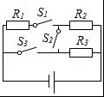
A．1：1 B．2：1 C．3：1 D．5：4
【考点】欧姆定律的应用；电功率的计算．
【分析】当所有开关都闭合时，R₂和R₃并联，只闭合S₁时R₁、R₂串联，由于电源电压一定，根据总功率的关系和P=得出三个电阻的关系式，根据有两个电阻的阻值相等的特点分别判断即可．
【解答】解：当所有开关都闭合时，R₂和R₃并联，则总功率P_{并}=P₂+P₃=+；
只闭合S₁时R₁、R₂串联，根据电阻串联的特点可知：R_{串}=R₁+R₂，
则总功率P_{串}==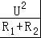；
已知：P_{并}=4.5P_{串}，
即： +=4.5×；
所以，（R₁+R₂）（R₂+R₃）=4.5R₂R₃；
A、若R₁和R₂的比值为1：1，则R₁和R₂与R₃不相等，所以，左边=（R₂+R₂）（R₂+R₃）=2R₂²+2R₂R₃，与4.5R₂R₃不一定相同，故A错误；
B、若R₁和R₂的比值为2：1，则
R₂=R₃时，所以，
左边=（2R₂+R₂）（R₂+R₂）=6R₂²，右边=4.5R₂R₂=4.5R₂²，等式不成立，
R₁=R₃时，所以，
左边=（2R₂+R₂）（R₂+2R₂）=9R₂²，右边=4.5R₂×2R₂=9R₂²，等式成立，故B正确；
C、若R₁和R₂的比值为3：1，则
R₂=R₃时，所以，
左边=（3R₂+R₂）（R₂+R₂）=8R₂²，右边=4.5R₂R₂=4.5R₂²，等式不成立，
R₁=R₃时，所以，
左边=（3R₂+R₂）（R₂+3R₂）=16R₂²，右边=4.5R₂×3R₂=13.5R₂²，等式不成立，故C错误；
D、若R₁和R₂的比值为5：4，则
R₂=R₃时，所以，
左边=（1.25R₂+R₂）（R₂+R₂）=4.5R₂²，右边=4.5R₂R₂=4.5R₂²，等式成立，
R₁=R₃时，所以，
左边=（1.25R₂+R₂）（R₂+1.25R₂）=5.0625R₂²，右边=4.5R₂×1.25R₂=5.625R₂²，等式不成立，故D错；
故选B．

二、综合题
35．如图甲是某同学设计的一个能够测定油箱内油面高度的装置．油量表是由学生用电流表改装而成，滑动变阻器R的金属滑片P是杠杆的一端．当P在a端时电路中的电流为0.6A，表示油箱已满；P在b端时电路中的电流为0.1A，表示油箱内无油．
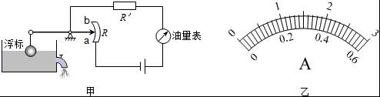
（1）在改装表盘时，当他选择的滑动变阻器最大阻值为50Ω时，他应选择的电源电压值 6V ，R′的阻值 10Ω
（2）若油箱的容积为50L，请你按该同学的改装，在电流表表盘图乙上标出油量表为0、40L、50L的刻度位置（滑动变阻器接入的阻值随浮标升降均匀变化）；确定40L的位置 电流表0.3A处 ．
（3）你认为他在设计该装置的电路时，在选择器材的过程中应考虑什么问题？ 电源电压、R′与R的合理配置 并说明理由 ①电源和R′时，电压与R′的比值应小于（或等于）电流表的量程．（或应考虑当P在a点时电流不超过电流表的量程）；
②为了提高油量表的灵敏度，应选择在电流表0～0.6A的量程标注刻度；为了确保使油量在电流表0.1A～0.6A的范围内变化 ．
【考点】欧姆定律的应用．
【分析】（1）由电路图可知，当P在a端时，电路为R′的简单电路，根据欧姆定律表示出电源的电压；P在b端时，R与R′串联，根据电阻的串联和欧姆定律表示出电源的电压，利用电源的电压不变得出等式即可求出R′的阻值，进一步求出电源的电压；
（2）根据“滑动变阻器接入的阻值随浮标升降均匀变化”得出当油量为40L时变阻器接入电路中的电阻，根据电阻的串联和欧姆定律求出电路中的电流，即为40L的位置，然后作图；
（3）为保护电流表，应注意选择电源和保护电阻R′；为提高油量表的灵敏度应注意电流表量程的选择．
【解答】解：（1）当P在a端时，电路为R′的简单电路，
由I=可得，电源的电压：
U=I_{a}R′=0.6A×R′，
P在b端时，R与R′串联，
因串联电路中总电阻等于各分电阻之和，
所以，电源的电压：
U=I_{b}（R′+R）=0.1A×（R′+50Ω），
因电源的电压不变，
所以，0.6A×R′=0.1A×（R′+50Ω），
解得：R′=10Ω，
电源的电压U=I_{a}R′=0.6A×10Ω=6V；
（2）因滑动变阻器接入的阻值随浮标升降均匀变化，
所以，当油量为40L时，滑动变阻器接入电路的电阻R₁=R=×50Ω=10Ω，
此时电路中的电流：
I=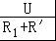=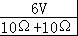=0.3A，
所以，当油量为40L时，电路中的电流为0.3A，作图如下图所示：
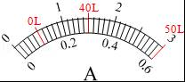
（3）①为保护电流表，选择电源和R′时，电压与R′的比值应小于（或等于）电流表的量程．（或应考虑当P在a点时电流不超过电流表的量程）；
②为了提高油量表的灵敏度，应选择在电流表0～0.6A的量程标注刻度；为了确保使油量在电流表0.1A～0.6A的范围内变化，应考虑电源电压、R′与R的合理配置．
故答案为：
（1）6V；10Ω；
（2）如上图所示；电流表0.3A处；
（3）电源电压、R′与R的合理配置；
①电源和R′时，电压与R′的比值应小于（或等于）电流表的量程．（或应考虑当P在a点时电流不超过电流表的量程）；
②为了提高油量表的灵敏度，应选择在电流表0～0.6A的量程标注刻度；为了确保使油量在电流表0.1A～0.6A的范围内变化．

36．用如图甲所示的滑轮组提升水中的物体M₁，动滑轮A所受重力为G₁，物体M₁完全在水面下以速度v匀速竖直上升的过程中，卷扬机加在绳子自由端的拉力为F₁，拉力F₁做功的功率为P₁，滑轮组的机械效率为η₁；为了提高滑轮组的机械效率，用所受重力为G₂的动滑轮B替换动滑轮A，如图乙所示，用替换动滑轮后的滑轮组提升水中的物体M₂，物体M₂完全在水面下以相同的速度v匀速竖直上升的过程中，卷扬机加在绳子自由端的拉力为F₂，拉力F₂做功的功率为P₂，滑轮组的机械效率为η₂．已知：G₁﹣G₂=30N，η₂﹣η₁=5%，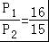，M₁、M₂两物体的质量相等，体积V均为4×10^{﹣2}m³，g取10N/kg，绳重、轮与轴的摩擦及水的阻力均可忽略不计．求：（1）物体M₁受到的浮力F_{浮}；
（2）拉力F₁与F₂之比；
（3）物体M₁受到的重力G．
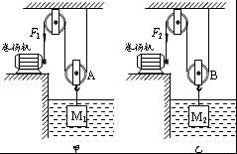
【考点】功率的计算；滑轮（组）的机械效率．
【分析】（1）根据阿基米德原理求解物体M₁受到的浮力F_{浮}；
（2）知道功率的大小，可求出功继而求出拉力的大小，也可根据P===Fv，求出拉力大小，再得出拉力F₁与F₂之比；
（3）对物体受力分析，得出力的关系，在由机械效率公式联立解出物体M₁受到的重力G．
【解答】解：（1）物体M₁受到的浮力F_{浮}=ρ_{水}gV_{排}=1×10³kg/m³×10N/kg×4×10^{﹣2}m³=400N；
（2）由P===Fv可得：
P₁=F₁v_{绳}=2 F₁v，
P₂=F₂v_{绳}=2F₂v，
则拉力F₁与F₂之比： ==﹣﹣﹣﹣﹣①，
（3）在匀速提升水中物体M₁的过程中，以动滑轮A和物体M₁为研究对象，受力分析如下图甲所示；在匀速提升水中物体M₂的过程中，以动滑轮B和物体M₂为研究对象，受力分析如下图乙所示．
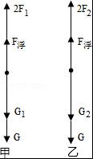
由图可知：
2F₁+F_{浮}=G+G₁﹣﹣﹣﹣﹣②，
2F₂+F_{浮}=G+G₂﹣﹣﹣﹣﹣③，
G₁﹣G₂=30N﹣﹣﹣﹣﹣﹣④，
由②③④得：F₁﹣F₂=15N﹣﹣﹣﹣﹣⑤
由①⑤解得：F₁=240N，F₂=225N，
在水中提升物体时，滑轮组的机械效率：η==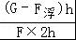=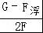，
已知η₂﹣η₁=5%，即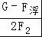﹣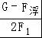=5%，
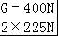﹣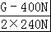=5%．
解得G=760N．
答：（1）物体M₁受到的浮力F_{浮}为400N；
（2）拉力F₁与F₂之比为16：15；
（3）物体M₁受到的重力G为760N．

2016年10月3日

